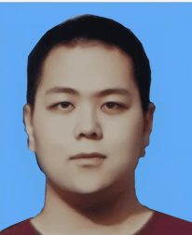

姓名：曹卓岳

2019级硕士研究生， 导师：张帆教授

邮箱：2019200797@mail.buct.edu.cn

研究方向：深度学习

我是北京化工大学图像解译与智能处理实验室一名硕士研究生，导师是张帆教授。我在2019年获得北京化工大学计算机科学与技术学士学位。2019年至今，一直跟随张老师学习。我的研究兴趣为基于深度学习的极化图像信息重建。